

Поздравляем!
Согласно Распоряжению Департамента образования Владимирской области № 1084 от 22.10.2021.
Хореографическому объединению «Ритмикс» (педагоги: Зудина Екатерина Васильевна, Егорова Анна Сергеевна, Скоропад Елена Вячеславовна)
Театральному объединению «Своя радуга» (педагог Каширская Елена Александровна) присвоено звание
«Образцовый детский коллектив Владимирской области» на 2021-2026 годы.
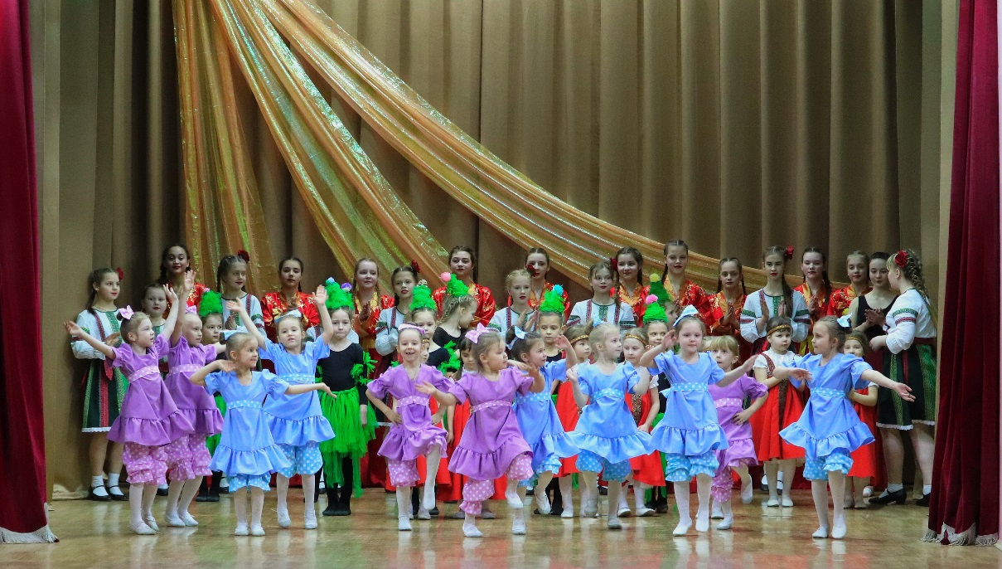
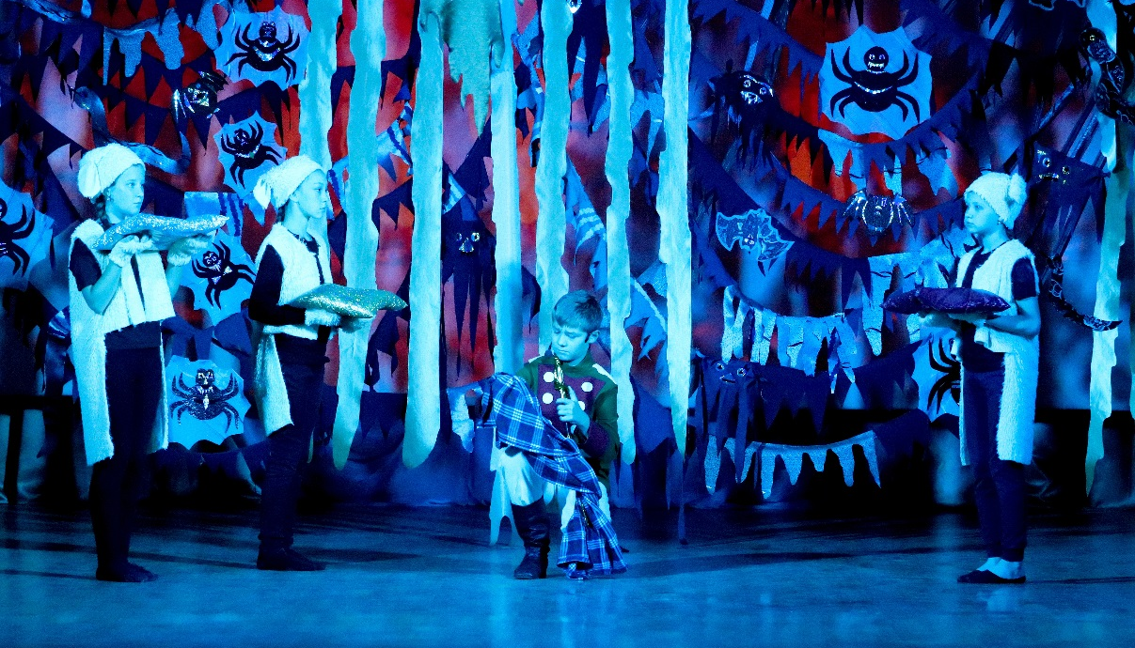
Желаем дальнейших творческих достижений!

